法律专题检测
考试范围：七下第四单元 八上第五课； 考试时间：60分钟； 分值：100
一、单选题（25*3=75分）
1．（2022秋·河北石家庄·八年级校考期中）下列关于法律知识的说法正确的是（ ）
①法律的特征包括由国家制定和认可、由国家强制力保证实施、对全体社会成员具有普遍约束力
②家庭保护、学校保护、社会保护、网络保护、政府保护和司法保护，共同构筑起全方位保障未成年人合法权益的防线
③按照社会危害程度，违法行为可分为刑事违法行为、民事违法行为和行政违法行为
④张某因报酬问题与公司产生劳动纠纷，他可以向人民法院提起民事诉讼
A．①② B．①③ C．③④ D．②④
2．（2022·山西太原·山西实验中学校考模拟预测）由全国人大常委会修订后的《中华人民共和国未成年人保护法》于2021年6月1日起施行，其中首次对“学生欺凌”进行定义，并在原有“四大保护”的基础上，增加政府保护和网络保护。据此，请你判断下列说法正确的是（ ）
A．学校不得占用国家法定节假日、休息日及寒暑假期，组织义务教育阶段的未成年学生集体补课，就体现了学校保护
B．“学生欺凌”属于严重不良行为，属于行政违法，受害者应该直接向法院提起公诉
C．全国人大常委会是国家最高行政机关，修订该法体现其国家立法权
D．该法在修订前征求了来自各方的建议，但不包括未成年人，因为他们没有选举权
3．（2022秋·福建福州·九年级福建省福州延安中学校考阶段练习）下面是小明近日关注的一些身边发生的事情。他同时也发表了自己的感悟，你认为合理的是（ ）
A．动车乘务员马超发现有贵重物品落在列车座位上，他及时联系失主将遗失物归还。——乘务员的行为弘扬了传统美德，与法定义务无关
B．“95后”女孩经历3次化疗30多次放疗，边抗癌边考研，用学习治愈自己。——学习伴随我们成长，学习可以治愈人的疾病
C．男孩在河边放鞭炮引燃草坪，消防员及时赶来将火扑灭。爸爸带孩子来消防队检讨道歉。——父母和其他社会成员都在履行社会保护的责任
D．大学毕业的山东女孩怀揣创业梦想，卖煎饼果子月入两万元。——职业无贵贱，大众创业、万众创新的理念深入人心
4．（2022·山西吕梁·统考三模）下面对应“理解”正确的一项是（ ）
①法律是由国家制定或认可的
理解：在我国，全国人民代表大会是我国的立法机关
②一方面对父母的唠叨感到很烦，一方面又渴望得到父母的关心和支持
理解：反抗和依赖是青春期的心理矛盾
③疫情以来，蔬菜市场虽有波动但趋于平稳
理解：市场在资源配置中起决定作用
④“十三五”时期，国内生产总值从不到70万亿元增加到超过100万亿元
理解：我国的基本国情和主要矛盾都没有发生变化
A．①②③ B．②③④ C．①②④ D．①③④
5．（2022·河北石家庄·校考模拟预测）《中华人民共和国家庭教育促进法》2022年1月1日开始正式实施，这是我国首次就家庭教育进行专门立法。家庭教育从“家事”上升到“国事”，父母们开启了“依法带娃”的时代。家庭教育促进法的另一大亮点是强调立德树人，引导父母在家庭教育中更多关注未成 年子女品德、科学探索精神和创新意识的培养以及良好学习习惯、行为习惯、生活习惯的培养。这将有利于（ ）
①家长按照科学的方法和理念教育孩子
②发挥家庭在学生教育中的主体地位
③增进家庭幸福与社会和谐
④保护未成年人的健康成长和全面发展
A．①②③ B．①②④ C．①③④ D．②③④
6．（2022·江苏南京·统考二模）在道德与法治学科复习过程中，小宁归纳了下列观点，正确的有（ ）
①诚信是一种道德规范和品质，也是一项民法原则
②法律禁止的行为坚决不做，否则就要受到刑罚处罚
③未成年人旷课、夜不归宿等行为都是严重危害社会的行为
④宪法、未成年人保护法等法律都对未成年人予以特殊保护
A．①③ B．①④ C．②③ D．②④
7．（2022·福建南平·统考模拟预测）下列能体现国家对未成年人给予特殊保护和关爱的有（ ）
①中小学教科书正文字号执行新国标
②国家智慧教育平台上线
③每所中小学至少配一名法治副校长
④“天宫课堂”第二课开讲
A．①③ B．①④ C．②③ D．②④
8．（2022秋·河南南阳·八年级校考期末）小李在学习法律知识的时候，搜集了以下事例，并对其进行了分析，其中正确的是（ ）
①新闻媒体报道，随着电影《长津湖》的热映，抗美援朝冰雕连的英雄事迹让我们为之动容，然而“网络大V”罗昌平却在网上发布不当言论侮辱抗美援朝英雄烈士，目前已被警方刑拘——罗昌平的行为具有严重的社会危害性，已经涉嫌犯罪
②王某乘坐出租车时，不慎将手机落在了出租车上，但司机陈某拒不返还。——李某可以向人民法院提起民事诉讼，要求返还财产
③高三学生小李在高考中作弊——这属于一般违法行为，监察机关给警告即可
④13周岁的杨某辍学后参与了盗窃——根据最新刑法修正案可知，杨某未满14周岁，未达到法定刑事责任年龄，依法不予追究刑事责任
A．①③ B．③④ C．①② D．②④
9．（2022·山西大同·校联考二模）新修订的刑法修正案（十一）、未成年人保护法和预防未成年人犯罪法，都有适应社会变化发展的新要求。对此，下列表述或判断正确的是（ ）
①刑法修正案（十一）规定：已满12周岁不满14周岁的人，犯故意杀人、故意伤害罪，致人死亡或者以特别残忍手段致人重伤造成严重残疾，情节恶劣，经最高人民检察院核准追诉的，应当负刑事责任。
②未成年人保护法规定：未成年人的父母或者其他监护人应当提高网络素养，规范自身使用网络的行为，加强对未成年人使用网络行为的引导和监督。这体现了司法保护
③预防未成年人犯罪法规定：多次旷课、盗窃、参与赌博赌资较大等都是严重不良行为
④未成年人保护法规定：保护未成年人，应当坚持最有利于未成年人的原则。这有利于加强对未成年人的特殊保护
A．①② B．②③ C．①④ D．③④
10．（2022秋·广西贵港·八年级统考期末）用图示法表示所学概念间的关系，下列正确的一项是（ ）
A．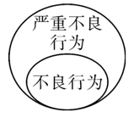 B．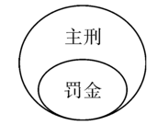
C．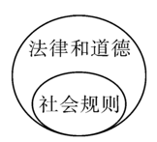 D．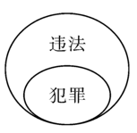
11．（2019·广东·统考中考模拟）片段一：张三开车闯红灯。片段二：甲把乙打成了重伤，乙丧失了劳动能力。片段三：李某在放学回家途中用弹弓把沿街路灯打破了，被公安机关处以200元罚款。片段四：王某捡到了乙张某的手机拒不归还。以上行为分别是（ ）
A．行政违法行为、刑事违法行为、行政违法行为、民事违法行为
B．刑事违法行为、行政违法行为、民事违法行为、行政违法行为
C．行政违法行为、民事违法行为、行政违法行为、刑事违法行为
D．民事违法行为、行政违法行为、刑事违法行为、行政违法行为
12．（2022春·八年级单元测试）北京侦办一起制售盗版冬奥会吉祥物“冰墩墩”“雪容融”玩偶案，被告人任某被判处有期徒刑1年，并处罚金4万元。对此，下列认识正确的是（ ）
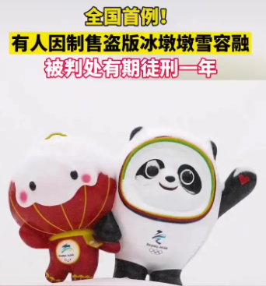
A．说明损害国家利益有严重社会危害性，必受刑罚处罚
B．制售盗版冬奥会吉祥物的行为侵犯了他人的财产权
C．这说明文化权利是公民最基本、最重要的权利
D．这警示我们要树立法治意识，学会依法办事
13．（2022·山西·模拟预测）“法律常识知多少？”小明对法律常识的内容进行了以下总结。你认为错误的是（ ）
A．世界上现存最早、保存最为完整的一部成文法典是汉谟拉比法典
B．违法行为是指违反法律、法规的规定，危害社会的行为
C．法律是统治阶级意志的体现，是用来统治国家、管理社会的工具
D．犯罪的最本质特征是严重社会危害性。法律是惩治犯罪的有力武器
14．（2022秋·河北秦皇岛·八年级统考期中）下列案件属于刑事法庭审理且对应处罚正确的是（ ）
A．河南一女子发朋友圈谎称“当地有新冠患者”，以此吸引流量——应处以行政拘留
B．某男子在广场上聚众斗殴——应处以罚款，并赔礼道数
C．某老板私自伤冒、销售假冒某特许商品，谋取暴利——警方介入，并被检察院起诉
D．河北一女子被超市保安当众搜包，非常气愤——向法院提起诉讼，要求赔礼道歉
15．（2022·陕西·模拟预测）小秦和同学们围绕法律案件展开讨论。下面对案件解析不正确的是（ ）
A．案件：江西男子徐某某拒服兵役，被处以罚款200元，两年内不得出国和经商。
小秦：徐基基违反公民的基本义务，理应追究其相应责任。
B．案件：最高人民检察院依法以涉嫌受贿罪、徇私枉法罪对傅政华作出逮捕决定。
小丹：最高人民检察院作为国家监察机关，行使了监察权。
C．案件：网民罗基平为博取关注，在网络平台发布帖文侮辱志愿军“冰雕连”英烈。
小超：网络不是法外之地，罗某平的行为侵害了志愿军英烈的人格尊严。
D．案件于基某在微信群散布西安公交暂时停运的虚假信息，被警方行政拘留五日。
小琪：丁某某恶意造谣，扰乱社会秩序，其行为属于行政违法行为。
16．（2022·山西·模拟预测）某校开展模拟法庭，准备了如下案例。你认为适用下图法庭布局的案例有（ ）
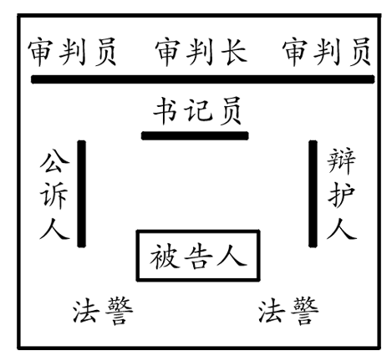
①张某在装饰房屋时，为了方便把拆除的装饰材料从18层楼层上扔下，市民王某来不及躲闪，受了轻伤
②12岁的中学生李某为了筹集玩游戏的费用，拿管制刀具对低年级学生进行“抢劫”，一不小心把两名小学生戳成重伤
③某行政股长把权力当作敛财的契机，“办理业务必收礼，收礼只收人民币”，被监察委员会调查取证后移交人民检察院
④蔡某由于生活困难，拒绝赡养自己的父母，经村委会调解后依然无果，其父母决定依法维权，寻求晚年生路
A．四项 B．三项 C．二项 D．一项
17．（2022·河南商丘·校考三模）近日，关于上海首例伪造印章制作虚假核酸检测报告案，在静安区法院开庭审理并作出一审判决。法院以伪造公司、事业单位印章罪，判处被告人许某有期徒刑二年，并处罚金一万元：责令退赔违法所得，缴获伪造的公司、事业单位印章予以没收。下列对此案例认识正确的是（ ）
①有期徒刑是主刑，罚金是附加刑 ②被告人许某的行为是严重违法行为
③有期徒刑是附加刑，罚金是主刑 ④许某的行为违反了行政管理法规
A．①② B．①④ C．②③ D．③④
18．（2022·山西长治·统考模拟预测）李老师上课时展示了如下案例和图片，同学们对此作了下列判断，正确的是（ ）
① | 14周岁的王某同自己的同伴拦截低年级学生李某索要财物时遭拒，便将李某打成重伤，后李某因医治无效死亡
② | 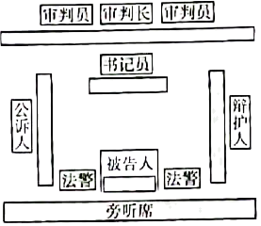

A．王某等人的行为侵犯了李某的人身权利和受教育权
B．王某等人将他人打成重伤并致人死亡，具有严重社会危害性，已涉嫌犯罪
C．根据图②中公诉人、被告人等信息，可判断该法庭属于刑事法庭，王某等人会在此公开接受审判
D．王某等人可能会受到罚款、有期徒刑等刑事处罚，但由于他们是未成年人，应当从轻或减轻处罚
19．（2022秋·河北石家庄·八年级校考期中）下面是某校法制宣传栏的一则案例：
3月28日，太原市杏花岭区人民法院开庭审理了该市第一例高空抛物案。被告人高某某酒后与妻子发生争吵，将家中电脑主机从七楼的窗户扔出，犯高空抛物罪，判处有期徒刑7个月，并处罚金3000元。

同学们看后有下列议论，其中谁说得对？（ ）
小闫：太原市杏花冷区人民法院属于基层法院，审判这一案件前要向上级也就是太原市中级人民法院汇报，毕竟是接受其领导嘛
夏雨：不是吧，人民法院有独立审判权，不受任何国家机关干涉，否则不就妨碍司法公正了
星星：都说的不对。人民法院要依法独立公正行使审判权，不受行政机关、社会团体和个人的干涉。不受上级人民法院的领导，但要受其监督
李钢：负责起诉这起案件的是杏花岭区人民检察院吧，这一罪行《中华人民共和国民法典》中有明确规定，还有这里说的罚金应该就是罚款
王琦：什么呀，是依据《中华人民共和国刑法》判的。这里的有期徒刑属于刑罚处罚中的主刑，罚金属于附加刑，和罚款性质不同A．小月、夏雨、王琦 B．小月、夏雨、李钢 C．星星、李钢 D．星星、王琦
20．（2022·北京朝阳·统考三模）对下列事件的解读正确的有（ ）
 | 事件 | 解读
① | 李女士收到快递都会撕去包装上粘贴的快递单 | 李女士保护自己的私有财产不受侵犯
② | 赵某以防控指挥部的名义，编造、发布延迟复工的虚假信息，造成恶劣影响，被判处拘役六个月 | 法无授权不可为，赵某涉嫌行政违法
③ | 超市保安强制对小刘进行搜身 | 小刘的人身自由受到侵犯
④ | 退休工人老刘举报某企事业单位非法向境外提供国家情报 | 人人都是维护国家安全的主角

A．①② B．①④ C．②③ D．③④
21．（2022秋·广东韶关·八年级统考期末）十三届全国人大常委会第二十四次会议于2020年12月表决通过刑法修正案，对低龄未成年人刑事责任范围进行了重大修改，规定已满12周岁不满14周岁的人，犯故意杀人、故意伤害罪，致人死亡或者以特别残忍手段致人重伤造成严重残疾，情节恶劣，经最高人民检察院核准追诉的，应当负刑事责任。对此，以下说法正确的是( )
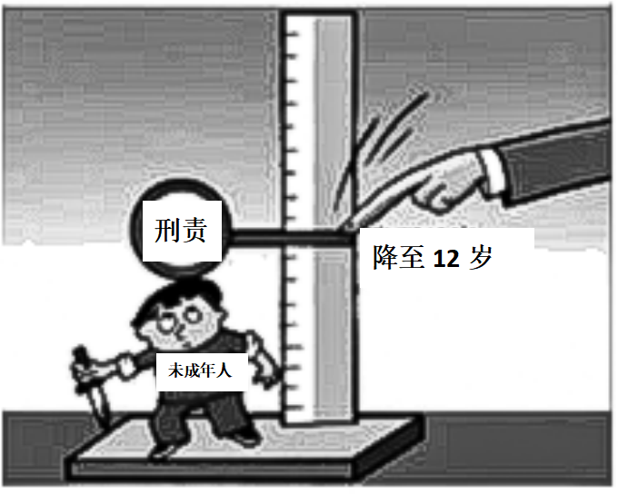
A．违法行为具有严重社会危害性
B．青少年要防微杜渐，远离犯罪
C．违法行为都应该受到刑罚处罚
D．违法行为必然会导致犯罪行为
22．（2021·山西阳泉·统考模拟预测）下列图片所反映的内容归类正确的一组是( )
A．以下四场国际体育赛事，不属于我国筹备的只有④
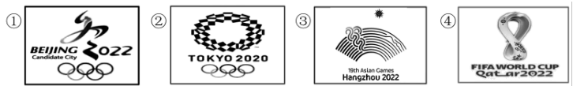
B．不配合疫情隔离的澳籍女子梁某妍，被北京市出入境管理局要求限期离境，依据是图③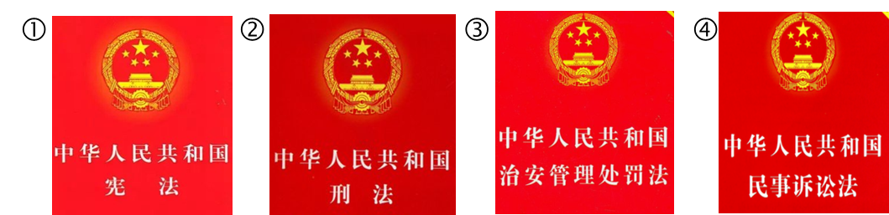
C．超速、别车、泼咖啡的车主因涉嫌危险驾驶罪被判拘役3个月，他将在图①中接受处罚
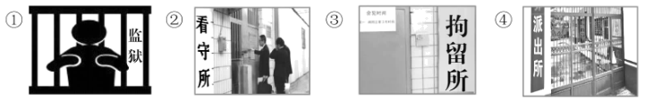
D．以下四幅图都是山西非物质文化遗产的代表
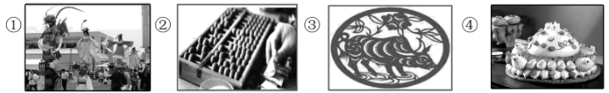
23．（2022秋·河南南阳·八年级校考期末）下列对违法行为的界定与维权方式都正确的是（ ）
①疫情期间，某市某药店销售防疫面罩时不明码标价——行政违法行为，给市监管局打电话
②某饭店长期大量使用地沟油加工食品，并千方百计隐瞒真相——涉嫌刑事违法，给公安机关打电话
③某超市以丢失物品为由，强行对初中生张某搜身——行政违法行为，给公安机关打电话
④某出版社未经作者同意，发表了作者的文章——民事违法行为，向人民检察院提起诉讼
A．①② B．①③ C．②④ D．③④
24．（2022·天津·模拟预测）下列事件和维权方式对应正确的是( )
选项 | 时间 | 维权方式
A | 李某因对“6·18”活动中购买的衣服不满意而立即退货 | 仲裁
B | 民警经过耐心教育,化解了一起家庭矛盾纠纷 | 司法调解
C | 某教师向人民法院起诉教育局不作为 | 行政诉讼
D | 消费者吴某将商家告上法院要求赔偿其2500元经济损失 | 刑事自诉

A．A B．B C．C D．D
25．（2021·内蒙古包头·统考中考真题）凌晨三时许，小李在自助银行取款后遭遇抢劫，歹徒跑后，小李立即报警，“110”接警后未出警。基于以上事实，下列推断正确的是（ ）
①如果小李以公安机关未依法履职为由提起诉讼，那么他应向检察院起诉
②如果小李以公安机关为被告提起诉讼，那么本案是一起行政诉讼案件
③基于歹徒的犯罪行为，他有可能被依法判处拘留，不可能被判处拘役
④基于歹徒的犯罪行为，他有可能被依法判处罚金，不可能被判处罚款
A．①② B．①③ C．②④ D．③④
二、简答题
27．（2021·广西贺州·统考一模）攫取巨额经济利益，非法敛财超过20亿元；以黑护商，利用黑恶势力打击竞争对手；以商养黑，购买汽车、快艇等作案工具，组织手下成员吸毒等；官商勾结，向多名国家工作人员行贿……种种恶行，均出自以郑琦为首的黑社会性质组织之手。2020年11月，北海市银海区人民法院以组织、领导、参加黑社会性质组织等13项罪名，分别判处郑琦等31人有期徒刑25年至2年6个月不等，并处没收个人全部财产、罚金、剥夺政治权利5年至1年不等。
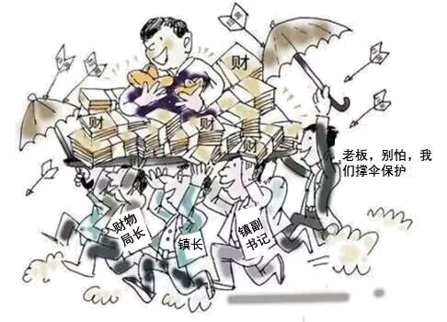
- 材料中郑琦等人的行为属于什么行为？这种行为最本质的特征是什么？（2分）

- 材料体现了法律的什么特征？我国坚持实施哪一治国方略？（2分）

(3)生活在法治社会，青少年怎样才能成为合格公民？（2分）

28．（2021·云南昆明·统考三模）【健康成长 法律护航】
新修订的《中华人民共和国未成年人保护法》将于2021年6月1日起施行，增设了“政府保护”章节，细化政府及有关部门的职责。增设了“网络保护”专拿，着力解决未成年人沉迷网络、网络欺凌等现实存在的问题。为成年人的健康成长筑起了六道防线，以下是从中摘录的部分法律条文。
A．网信部门及其他有关部门应当加强对未成年人网络保护工作的监督检查，依法惩处利用网络从事危害未成年人身心健康的活动，为未成年人提供安全、健康的网络环境。
B．未成年人的父母或者其他监护人应当学习家庭教育知识，接受家庭教育指导，创造良好、和睦、文明的家庭环境。
C．国家鼓励、支持和引导人民团体、企业事业单位、社会组织以及其他组织和个人，开展有利于未成年人健康成长的社会活动和服务。
D．学校应当建立学生欺凌防控工作制度，对教职员工、学生等开展防治学生欺凌的教育和培训。
E.对需要法律援助或者司法救助的未成年人，法律援助机构或者公安机关、人民检察院、人民法院和司法行政部门应当给予帮助，依法为其提供法律援助或者司法救助。
F.对尚未完成义务教育的辍学未成年学生，教育行政部门应当责令父母或者其他监护人将其送入学校接受义务教育。

请在下面横线处填入与之相匹配的法律条文（只需填写与条文相对应的字母）（6分）
家庭保护：________ 学校保护：________ 社会保护：________
网络保护：________ 政府保护：________ 司法保护：________
29．（2019·福建福州·统考中考模拟）聚焦热点 构筑和谐社会
2018年11月19日，最高人民法院司法大数据研究院发布“公交车司乘冲突引发刑事案件分析”司法大数据专题报告。报告显示，公交车司乘冲突引发的刑事案件量稳中有升。2016年1月1日至2018年10月31日，全国各级人民法院一审审结的公交车司乘冲突刑事案件共计223件。
以下是部分数据的图示，请根据所给资料回答问题。
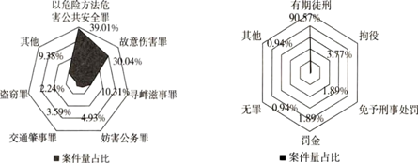
⑴上图中的行为都属于哪种违法行为？这种违法行为的基本特征是什么？（4分）

⑵上图中占比最高的是哪一种刑罚？哪些属于主刑？哪些属于附加刑？（3分）
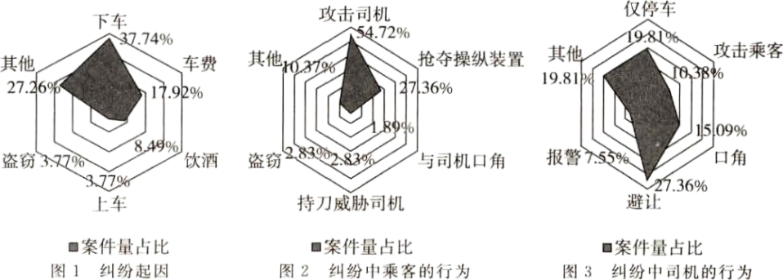
⑶上反映的信息给了广大乘客或公交司机（任选其一）哪些警示？（2分）

31．（2022·山东菏泽·统考中考真题）九年级（1）班开展模拟法庭活动。小明收集并展示了下列案例：
A姜某和旅行社签订了一份旅游合同，旅行社没有兑现合同中的承诺，使姜某的合法权益受到侵害。
B初中生小强热衷于和一帮“哥们儿”去网吧打游戏，逐渐无心学习，经常迟到、旷课，甚至夜不归宿。
C李某等人多次纠集在一起，使用暴力、言语威胁等手段，抢劫他人财物，后被公安机关抓获。

(1)请你将违犯下列法律的案例填在相应位置。（只需填写字母代号）（2分）
①《中华人民共和国预防未成人犯罪法》：_________
②《中华人民共和国民法典》：__________
(2)下图是同学们针对刑事诉讼布置的模拟法庭场地，请你找出其中两处错误。（2分）
